Oddaj w outsourcing budowę struktur firmowych
Start firmy na rynku poza granicami kraju, to sporo pracy i wysiłku dla wielu przedsiębiorców, dlatego od lat działają firmy outsourcingowe, które proponują kompleksowe usługi, oraz ułatwiają firmom wejście na rynek. Trzeba jednak dobrze wybrać partnerów do współpracy. TMF Poland to firma, która zapewnia pomoc w rozpoczęciu działalności w dowolnym kraju na świecie.

W ostatnich latach mogliśmy śledzić decydujące zmiany jakościowe zachodzące w sektorze usług dla biznesu. Przedsiębiorcy szukają firm, takich jak TMF Group, które kompleksowo zajmą sie szeroko pojętą obsługą procesów biznesowych. Po pomoc specjalistów sięgają obecnie międzynarodowe korporacje, coraz częściej powierzając zadania związane z kwestiami kluczowymi dla swojej działalności. Dzięki TMF Poland, firmy mogą skoncentrować siłę, środki i procesy zarządcze na zasadniczych celach firmy. Usługi TMF-u pozwalają przedsiębiorcom osiągnąć lepsze wyniki i zwiększyć elastyczność swoich działań, a poprzez oszczędność czasu i zasobów ludzkich, również wydajność.
Usługi outsourcingowe dają dostęp do wiedzy i doświadczenia liderów rynkowych. Firma TMF Poland może pochwalić się profesjonalną kadrą, która posiada odpowiednią wiedzę i umiejętności, by dla globalnych zleceniodawców prowadzić projekty m.in. z zakresu transformacji biznesowej, opracowywać analizy finansowe, czy zarządzać ryzykiem. Podstawową działalnością sektorową w Polsce są obecnie usługi księgowe, kadrowo-płacowe i finansowe, obsługa szeroko rozumianych procesów IT oraz sprzedaży. Należy jednak zwrócić uwagę, że stopień zaawansowania usług świadczonych przez polskie firmy outsourcingowe jest z roku na rok coraz wyższy. Dlatego TMF stara się odpowiedzieć na oczekiwania klienta, tworząc dla niego nowoczesne rozwiązania.
Nie bez powodu Polska znajduje się w elitarnej grupie krajów, wskazywanych jako najlepsze do lokowania nowoczesnych usług dla biznesu. - TMF Poland zatrudnia tylko najlepszych. Dysponujemy dobrze wykształconymi i doświadczonymi fachowcami - informuje Mikołaj Pluciński, prezes zarządu TMF Poland. - Dlatego firmy rozpoczynające działalność na polskim rynku zwracają się do naszych specjalistów o pomoc i doradztwo - dodaje.
Firmy, które decydują się wejść do Polski od początku swojej aktywności na naszym rynku poszukują wsparcia polskich doradców. Chcą, aby to firmy lokalne zapewniły im obsługę w procesie rejestracji, ponieważ najlepiej znają rynek. - Dla naszych Klientów duże znaczenie ma kompleksowość obsługi, jaką oferujemy. Przejmujemy pełną odpowiedzialność za działania rejestracyjne, reprezentujemy firmę w urzędach, a następnie zapewniamy jej całościową obsługę biznesową - tłumaczy Mikołaj Pluciński.
- Klientom, którzy zgłaszają potrzebę szybkiego uruchomienia działalności na naszym rynku oferujemy spółki typu Shelf Companies. Transfer gotowej spółki po jej sprzedaży zajmuje nie więcej niż jeden dzień, jeśli firma przedstawi wymagane dokumenty. Klient może zacząć prowadzić działalność i zawierać umowy już w dniu zakupu udziałów spółki - wyjaśnia prezes zarządu TMF Poland.
Mikołaj Pluciński tłumaczy, że TMF dokonuje wszystkich niezbędnych rejestracji urzędowych nowej spółki, przygotowuje wymagane dokumenty korporacyjne oraz zapewnia podnajem adresu w prestiżowej lokalizacji w Warszawie lub Katowicach, albo adres wirtualny. - Przez pierwsze 3 miesiące po rozpoczęciu działalności oferujemy firmie podstawowy pakiet obsługi księgowej i sekretarskiej. Później zapewniamy pełen zakres usług księgowych, kadrowo-płacowych, finansowych i korporacyjno-sekretarskich. Niektóre firmy potrzebują również prokurenta, czy pełnomocnika, który czasem wchodzi również w skład zarządu spółki - przyznaje Mikołaj Pluciński.
Isidre Peralta, członek zarządu TMF Poland zauważa, że w ostatnim czasie na polskim rynku inwestuje najwięcej firm z Niemiec i Luksemburga. Najczęściej są to firmy reprezentujące branżę nieruchomości oraz odnawialnych źródeł energii. - Jednym z najciekawszych projektów, jakie ostatnio realizowaliśmy należała obsługa funduszu inwestycyjnego private equity, który potrzebował obsługi księgowej spółek celowych założonych do zakupu akcji wiodących polskich przedsiębiorstw z branży spożywczej - informuje Isidre Peralta.
TMF Poland pomaga firmom rozwijać się i inwestować płynnie nie tylko w Polsce, ale również na skalę międzynarodową. Biura TMF Group, w skład której wchodzi TMF Poland, znajdują się w 80 krajach na 5 kontynentach, dlatego TMF może zapewnić firmom budowę struktur korporacyjnych na całym świecie. - Działamy globalnie, ale bazujemy na gruntownej znajomości rynków lokalnych. Dzięki rozbudowanej sieci 120 biur, możemy zaoferować przedsiębiorcom pomoc w rozpoczęciu działalności w dowolnym kraju na świecie - podkreśla Isidre Peralta.
W tym roku TMF uruchomiło dział Service Delivery Coordination w polskim biurze, który jest pewnego rodzaju węzłem łaczącym wszystkie biura TMF na świecie. Dział SDC oferuje swoim klientom globalną pomoc. Dzięki temu, firmom działającym w wielu krajach TMF Poland zapewnia teraz scentralizowaną kontrolę procesów biznesowych.
Informacje o TMF
TMF Group jest globalnym dostawcą usług biznesowych i poprzez sieć 120 biur prowadzi działalność w 80 krajach na świecie. Firma założona została w Holandii w 1988 roku. W październiku 2008 roku TMF Group została zakupiona przez brytyjską firmę private equity Doughty Hanson & Co, co otworzyło drogę do fuzji z Equity Trust, która została sfinalizowana w czerwcu 2011 roku. Dzięki temu TMF Group zwiększyła swoją globalną obecność. Zatrudnia dziś ponad 5.000 pracowników w biurach na całym świecie.
TMF Poland, obecna w Polsce od 1995 roku, w swoich biurach w Warszawie i Katowicach zatrudnia ponad 150 wysokiej klasy specjalistów, którzy pomagają firmom sprawnie funkcjonować w wielu krajach, jak również koordynują obsługę firm prowadzących działalność w środowisku międzynarodowym (Globalizing Business). Profesjonalny zespół ekspertów świadczy usługi administracyjne w zakresie: księgowości, usług kadrowo-płacowych, usług bankowych, usług sekretarsko-korporacyjnych, sprzedaży gotowych spółek typy shelf-companies oraz wynajmu powierzchni biurowej. TMF Poland jest przygotowana do obsługi firm zatrudniających nawet 10 tysięcy pracowników.
Portfolio klientów TMF obejmuje wiodące firmy m.in. z branży energetyczej, farmaceutycznej, handlowej, IT, lotniczej, motoryzacyjnej, nieruchomości, produkcyjnej, telekomunikacyjnej, technologicznej, ubezpieczeń i wielu innych. TMF współpracuje z ponad 40% firm z listy S&P oraz Fortune 500.

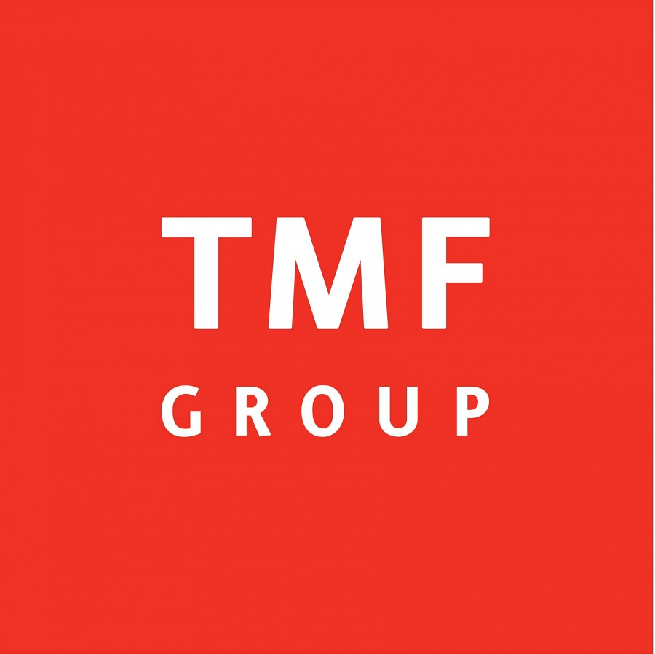
Więcej na http://www.tmf-group.com/ i http://www.tmf-poland.pl/pl/

